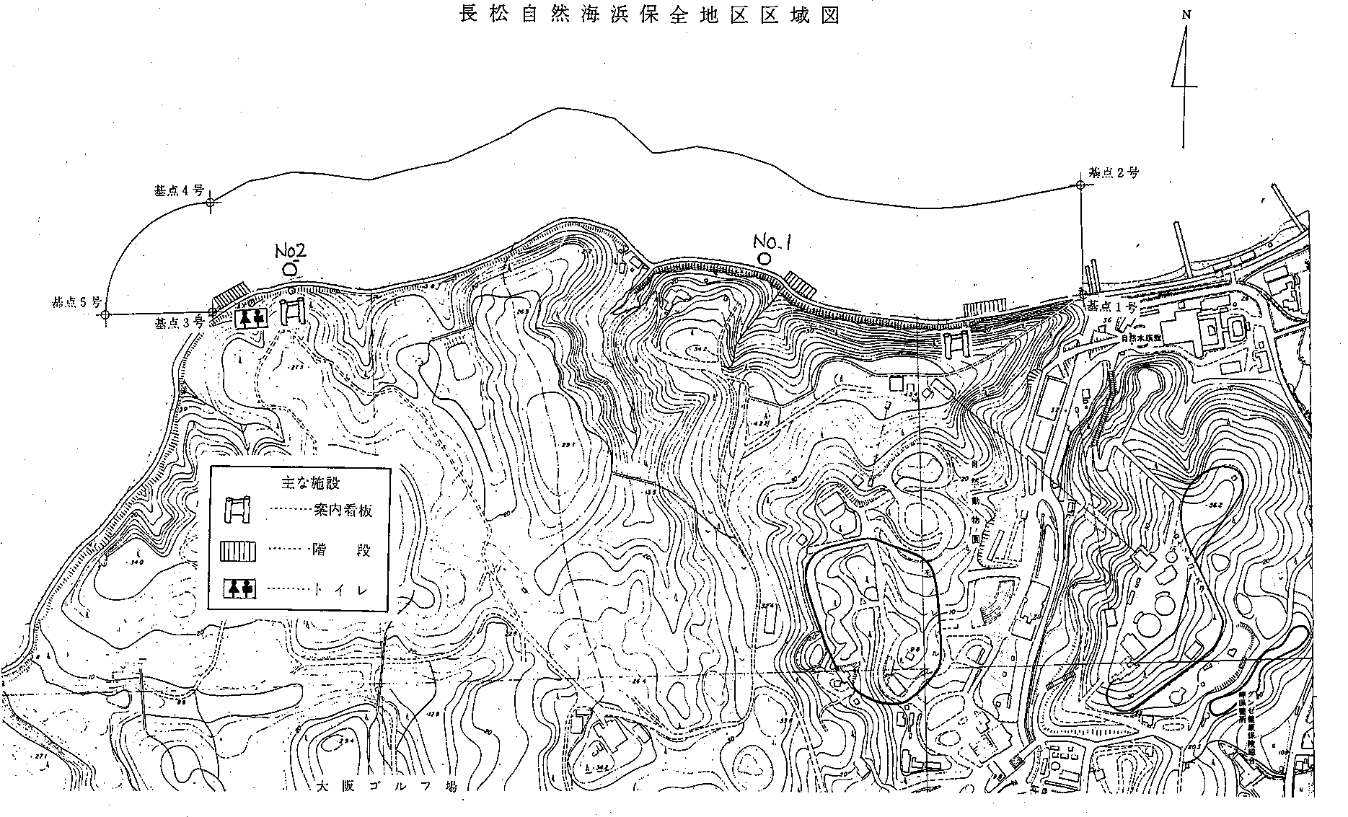
：測定地点
長松 自然海浜保全地区
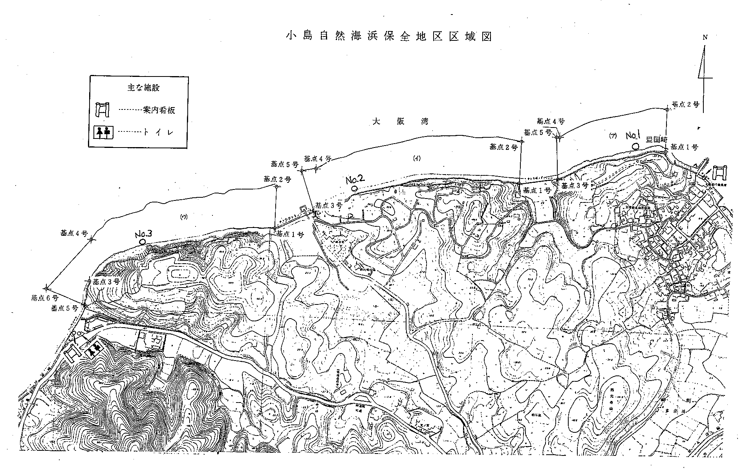
：測定地点
小島 自然海浜保全地区

